План МБОУ «Каипская СОШ» о проведении мероприятий, Дню Неизвестного солдата
№ | Наименование мероприятия | Дата проведения | Место проведения | Ответственные за проведение
1 | Торжественная линейка, посвященная Дню Неизвестного солдата | 03.12.15г. | школа | Отв. по ВР
2 | Тематическая выставка: Никто не забыт, ничто не забыто» | 03.12.15г. | библиотека | библиотекарь
2 | Общеклассные мероприятия «Мы помним тебя, солдат!» | 03.12.15г. | школа | Кл.руководители

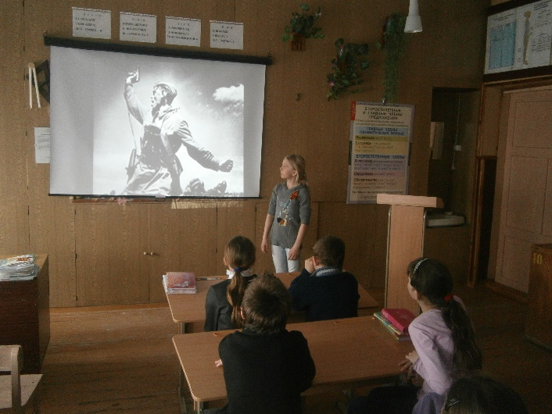
Классное мероприятие в начальной школе

